《基础会计》课改导学方案
陈清丽
本课程考核采用形成性考核与终结性考试相结合的方式。
形成性考核占课程综合成绩的50%，终结性考试占课程综合成绩的50%。
形成性考核包括4次形考任务，采用题库抽题形式，题目全部为客观题。由于题库抽题了，所以每个人的题目是不一样的，每次进去的题也是不一样的，进入测试页面：（由于测试有次数和时间限制，告诉大家一个小技巧，打开测试页面后复制题目内容到Word，不要提交退出，然后在Word文档中找好答案，重新进入测试页面，继续上次浏览，完成测试）。
每次形考任务为同学提供3次答题机会，多次答题系统批阅后自动记录最高分

3、点击“进入课程”
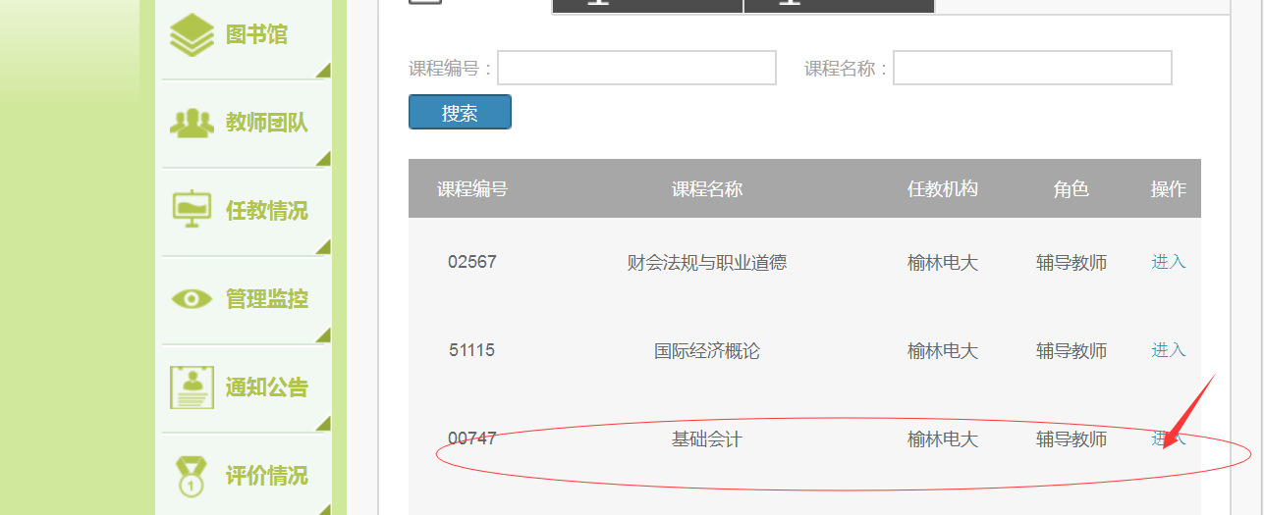

4、点击“形考任务”
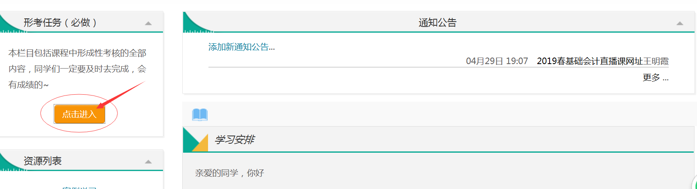

5、形考任务的界面进去就可以做了
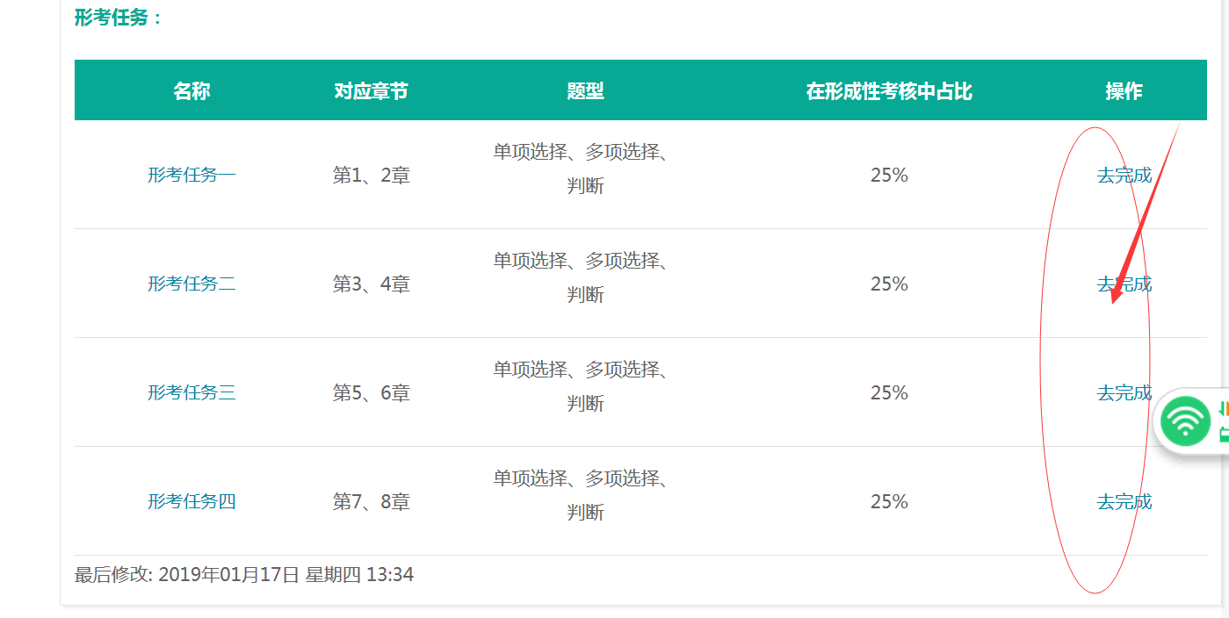

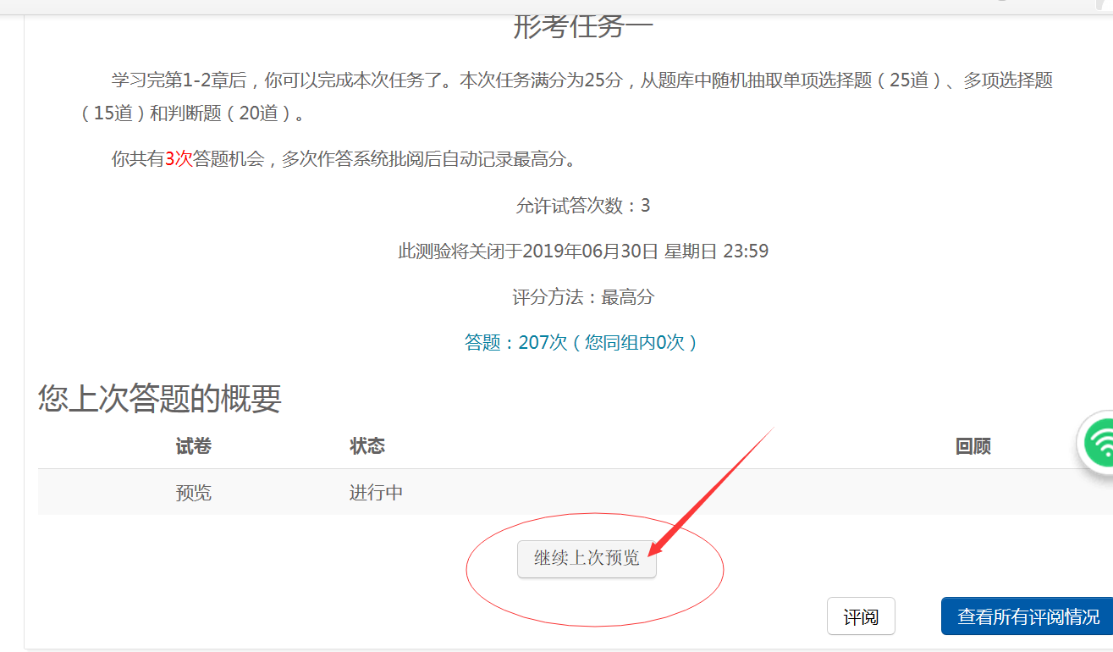

6、做完后结束答题
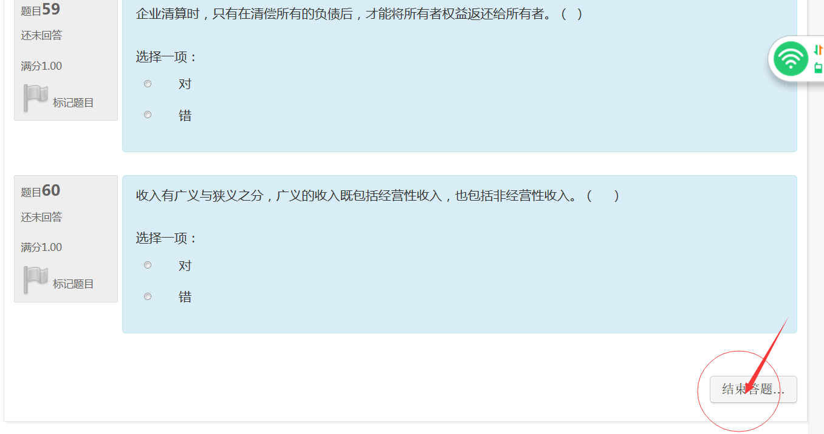

课程讨论具体方法：
- 进入课程主页，点击“课程答疑”
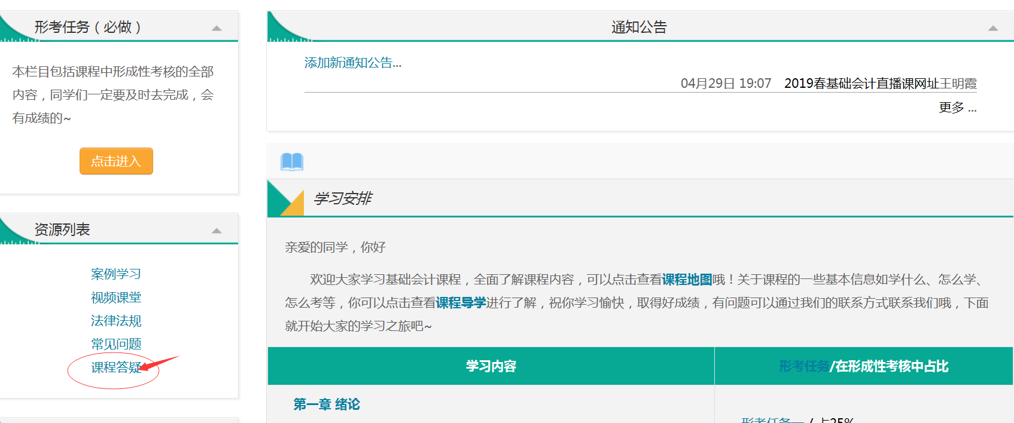
2、点击课程讨论区的“开启一个新话题”
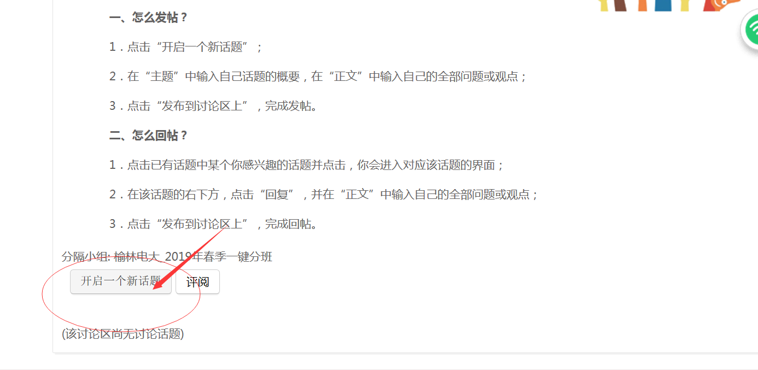

3、在主题中输入你要提问的问题，在正文处填写问题内容，最后点击“发到讨论区”即可完成发贴子。要求每门课程在国开网课程讨论区发10个以上贴子
